Estudio de un Sistema Operativo

Práctica 9

Asteroides

Víctor Guzmán Pedrajas
DNI: 48717414X
Índice
Introducción 3
Plataforma 3
Menú principal 3
Sistema de juego 3
Configuración 5
Controles 5
Teclado (DPAD) 5
Pantalla táctil 6
Sensores 6
Gráficos 6
Vectorial 6
Mapa de bits 6
Música y efectos de sonido 6
Detalles extras de implementación 6
Referencias 6

Introducción
La práctica consiste en la implementación del juego Asteroides sobre la plataforma Android.

Plataforma
El juego está programado en Java para la plataforma Android. La versión mínima de Android que soporta el juego es la versión 2.1 (versión 7 del SDK) aunque está orientado a dispositivos con versión 4.2.2 (versión 17 del SDK). Esto significa que el juego podrá funcionar en el 95% de los teléfonos Android, aunque solo en los teléfonos con sistema mayor o igual que 4.2.2 se asegura que funcionará a la perfección.

Menú principal
El menú principal es la pantalla visible para el usuario nada más encender la aplicación. Hay dos configuraciones de botones, según si el teléfono está en posición vertical u horizontal.
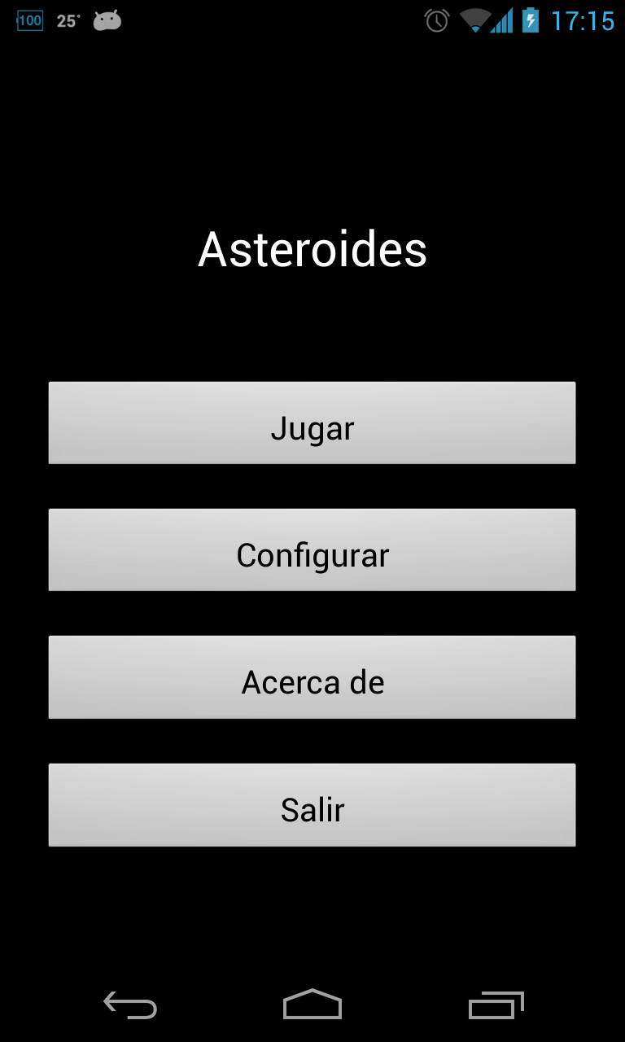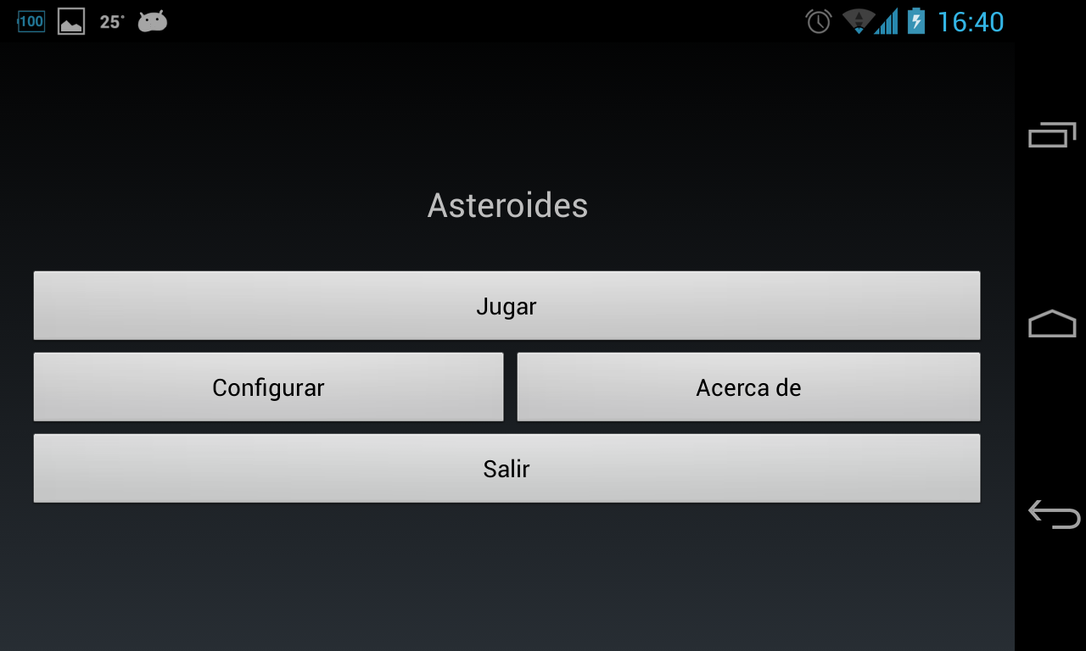
Muestra de los dos menús, vertical y horizontal
En ambos aparecen las mismas opciones:
- Jugar. Inicia el juego en sí.
- Configurar. Abre la pantalla de configuraciones.
- Acerca de. Muestra un mensaje emergente con los datos de la aplicación y el autor.
- Salir. Cierra la aplicación.

Sistema de juego
El juego consiste en una nave rodeada de 5 asteroides, que va disparándoles para destruirlos. El jugador gana cuando destruye todos los asteroides, y pierde si alguno de los asteroides choca con la nave.
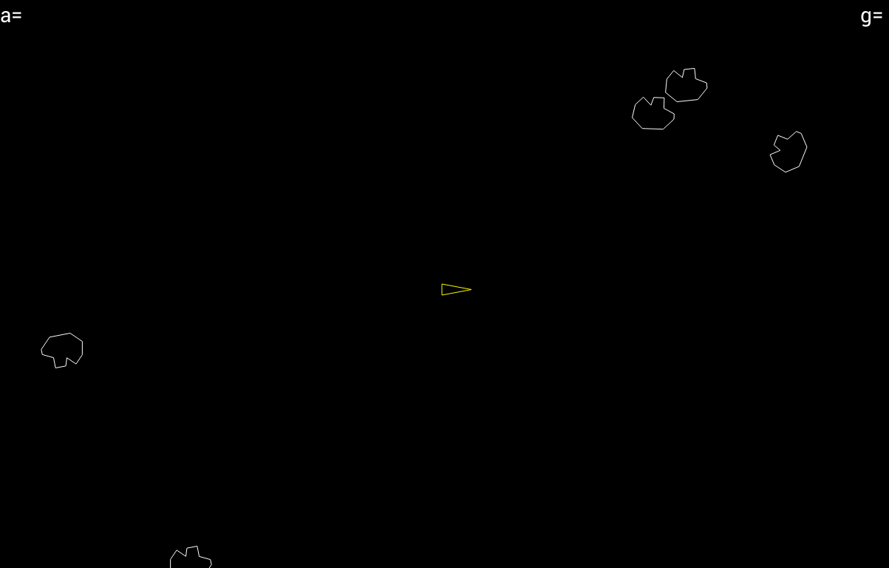
Muestra de la pantalla inicial del juego. La nave aparecerá siempre en el centro, y los asteroides aparecerán en una posición aleatoria, siempre que no coincida con la de la nave.

El jugador puede disparar misiles desde su nave. Cuando un misil colisiona con un asteroide, éste se subdivide en fragmentos más pequeños. El número de fragmentos es configurable por el usuario, pero siempre se dividirá tres veces.
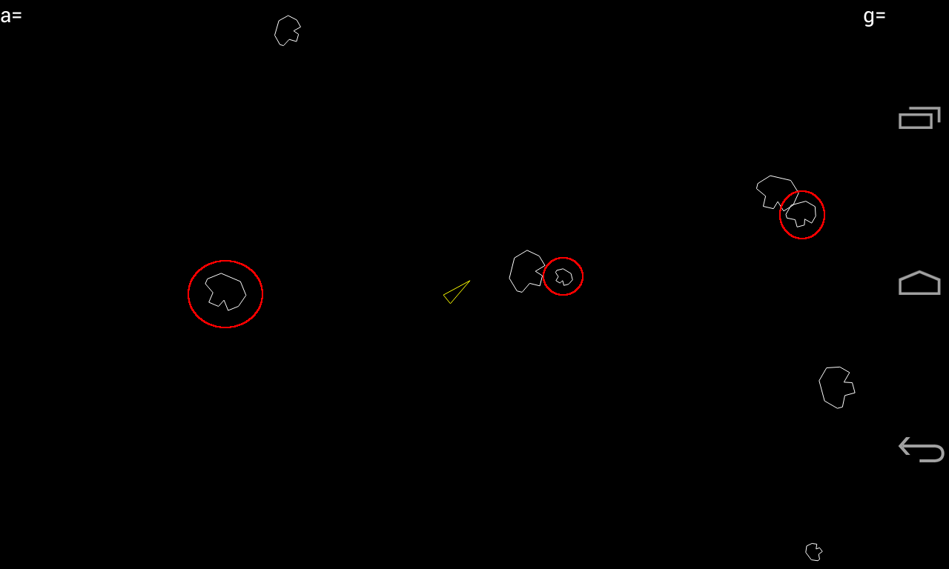
Ejemplo de los tres tamaños de asteroide.
Los misiles tienen un tiempo de vida determinado. Si después de recorrer el equivalente a una pantalla completa, no han colisionado con ningún asteroide, el misil desaparecerá.
La nave tiene un límite de 5 misiles simultáneos en la pantalla, de esta forma, cuando se haya cubierto el límite, habrá que esperar a que colisionen o desaparezcan para seguir disparando.
Todos los objetos del juego están limitados a la pantalla visible. Así, si algún objeto se mueve a una posición que estaría fuera de la pantalla, aparecerá al otro lado de la misma.
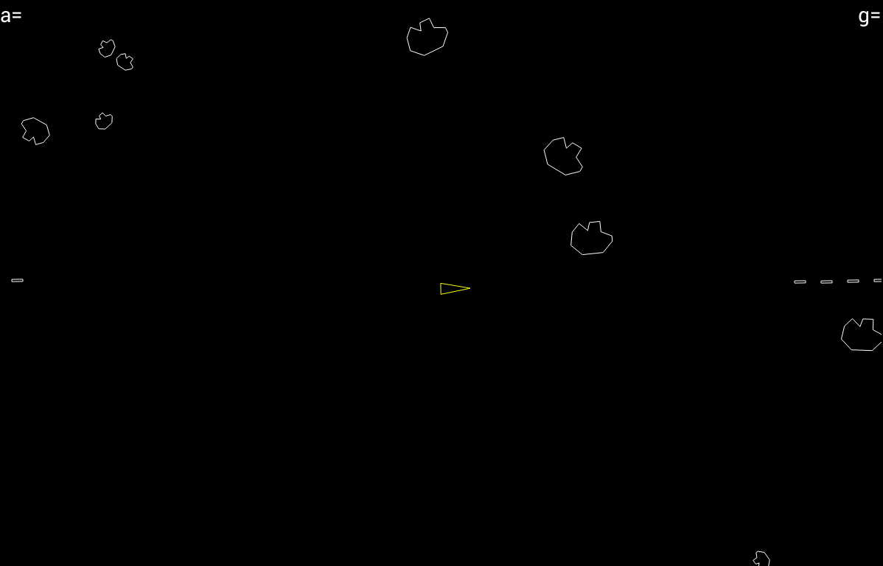
Ejemplo de los misiles de la nave apareciendo por el lado contrario

Cuando el usuario elimina todos los asteroides de la pantalla, volverá al menú principal y una notificación emergente le indicará que ha ganado. Si el usuario ha chocado contra un asteroide, ocurrirá lo mismo pero la notificación le indicará que ha perdido.
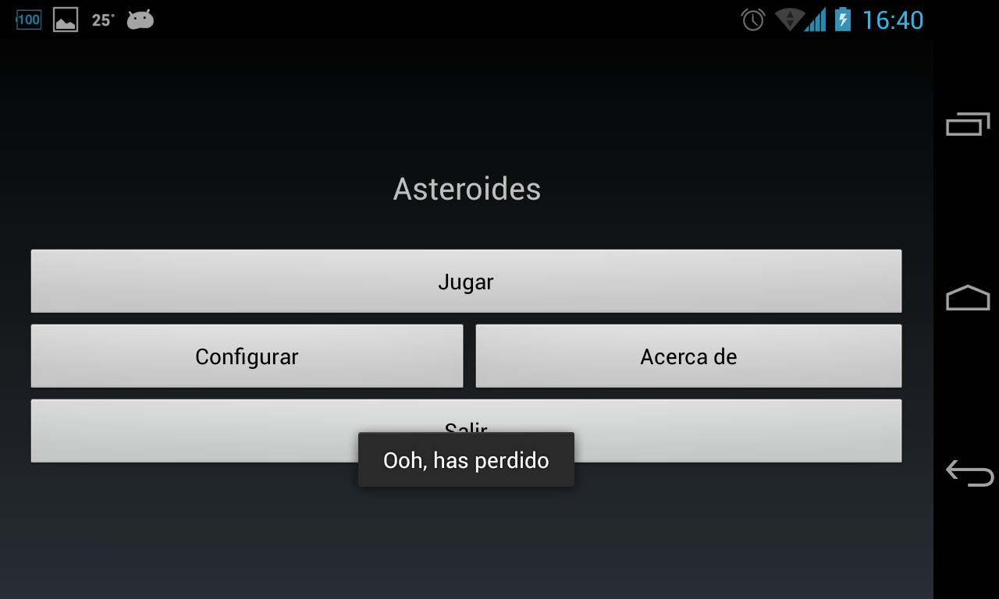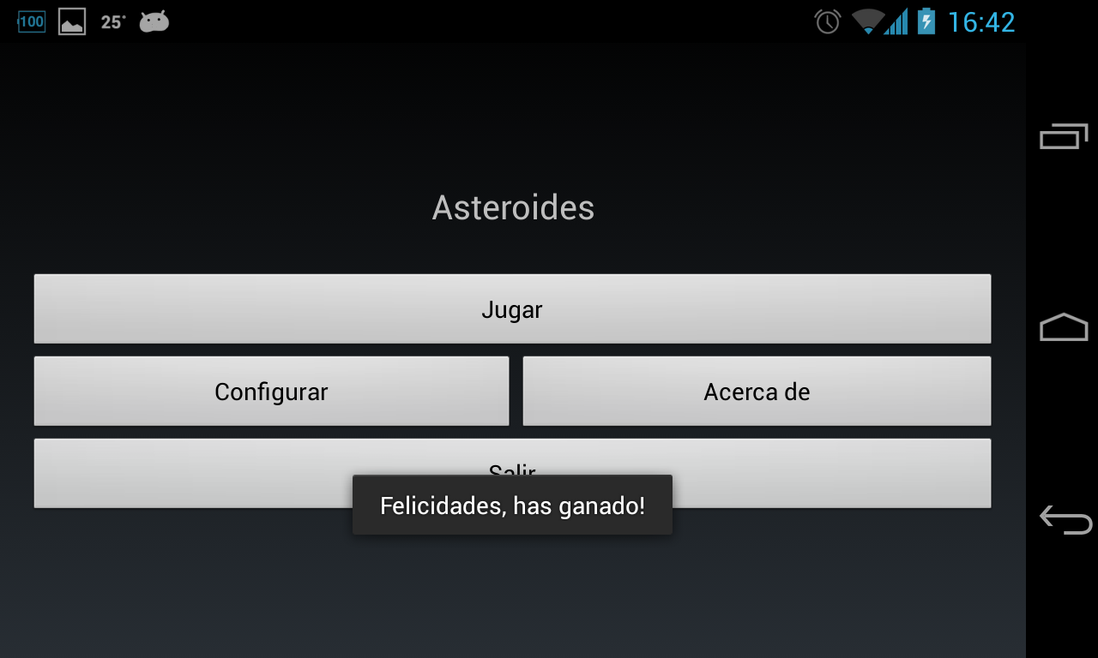
Mensajes de notificación de partida ganada o perdida

Configuración

Controles

Teclado (DPAD)

Pantalla táctil

Sensores

Gráficos

Vectorial

Mapa de bits

Música y efectos de sonido

Detalles extras de implementación
Hablar del thread, debuggable, herencia de los gráficos, estructura de clases

Referencias

